Лек 9. Гидравликалық актуатор.
Гидравликалық актуатор - бұл аяқты роботтар мен манипуляторларға арналған электр қозғалтқыштарына ең көп қолданылатын балама. Ол көбінесе қуатты жоғары тығыздықпен, беріктікпен және өткізу қабілеттілігінің жоғары болуымен таңдалады, бұл күш/импеданс бақылауын жүзеге асыруға мүмкіндік береді. Күшті бақылау қоршаған ортамен байланыста болатын роботтар үшін өте маңызды, өйткені ол белгілі және белгісіз ортада жақсы өнімділікке әкелуі мүмкін белсенді импеданс пен бүкіл денені бақылауды енгізуге мүмкіндік береді. Бұл жұмыста Moog IIT -пен бірлесіп жасаған гидравликалық интеграцияланған ақылды іске қосқыш (ISA), сондай -ақ айналмалы гидравликалық жетектерге арналған ақылды коллекторлар ұсынылған. ISA құрамында гидравликалық цилиндр, серво клапаны, қысым/позиция/жүктеме/температура сенсоры, шамадан тыс жүктеме қорғанысы және бақылау мен байланыс үшін электроника бар аддитивті өндіріс корпусынан тұрады. ISA v2 және ISA v5 IIT гидравликалық төрттік HyQ және HyQ-REAL роботтарының аяқтарына сәйкес келу үшін арнайы жасалған. Бұл компоненттердің негізгі ерекшеліктері аяқты роботтар үшін гидравликалық іске қосудың қазіргі кездегі негізгі 3 міндетін шешеді: (1) жоғары өнімді басқару үшін интегралды электроникада жұмыс істейтін кіріктірілген контроллерлер, (2) энергия шығынын азайту үшін төмен ағып кететін серво клапандары, және (3) металл қоспаларын өндірудің арқасында ықшамдылық. Бұл жұмыстың негізгі үлестері жоғары интеграцияланған гидравликалық сервожетектердің динамикалық үлгілерін шығару болып табылады, жоғары өткізу қабілетті күштерді басқаруға мүмкіндік беретін басқару архитектурасы және оларды қолданбалы траекториялар мен сынақтармен эксперименттік растау. Біз бұл робототехникаға арналған аддитивті, жоғары интеграцияланған гидравликалық ақылды жетектерді ұсынатын бірінші жұмыс деп санаймыз.
Бұл мақалада Moog IIT -пен бірлесіп жасаған жаңа интеграцияланған ақылды іске қосқыштардың (ISA) екі нұсқасы, сондай -ақ айналмалы қозғалтқыштағы ақылды коллектор бар. ISA гидравликалық цилиндрден, серво клапанынан, әр түрлі датчиктерден, шамадан тыс жүктеме қорғанысынан және бақылау мен байланыс үшін электроникадан тұрады. Оның корпусы титан қорытпасынан қосымша өндірілген (AM), бұл ағын жолдары мен сымдық арналары бар өте ықшам дизайнға мүмкіндік береді. ISA v2 және ISA v5 ұсынылған екі нұсқасы (1А, В -сурет) IIT гидравликалық төртбұрышты роботтарының аяқтарына сәйкес келу үшін арнайы жасалған.
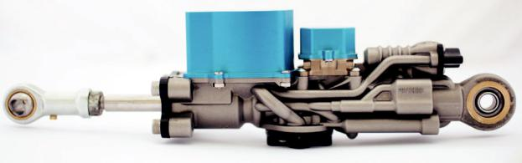

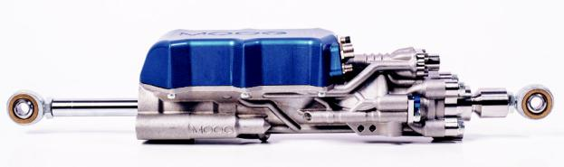

1 -сурет | Moog IIT -пен бірлесіп жасаған екі интеграцияланған ақылды іске қосқыштың (ISA) суреттері. (A) ISA v2: HyQ жамбас/тізе буындары үшін реттелетін өлшем; (B) ISA v5: HyQ-REAL тізе буындары үшін реттелетін өлшем.

ISA v2 желілік жетегі оңтайландырылған жетек қондырғысын құру үшін аддитивті өндіріс көмегімен стандартты гидравликалық компоненттерді біріктіру мақсатында әзірленді. ISA v2 жоғары жауап клапаны мен позицияны/күшті бақылау мен өзін-өзі қорғауға арналған ең маңызды сенсорларға ие (температура мен механикалық әсерлер). 2А суретте жетекші мен біріктірілген компоненттердің негізгі ерекшеліктерін суреттеу үшін ISA v2 АЖЖ бейнеленуі көрсетілген.
Серво клапаны 1 кезең Серво клапаны 2 кезең
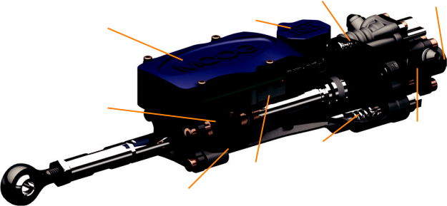
Ұяшықты жүктеу
электронды тақталар

Позиция сенсоры

Қысымды клапандар Гидравликалық кірістер
Қысым сенсорлар

3D басып шығарылған титан корпусы

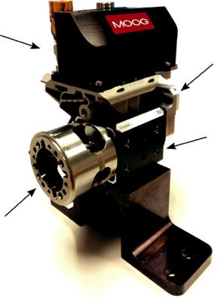
Ақылды Коллектор

Магнитті айналмалы кодтаушы

Момент сенсоры

2-сурет / интеграцияланған интеллектуалды дискілер: (A) CAD-Isa v2 визуализациясы, дискінің негізгі функциялары мен интеграцияланған компоненттерін суреттеу үшін кесілген бөлім (иллюстрация ISA v5-ті де ұсынады). (B) тапсырыс бойынша жасалған айналмалы жетекке орнатылған ақылды коллектор. Реттелетін момент сенсоры және абсолютті позиция сенсоры ақылды коллекторға қосылған.
Аддитивті өндіріс пен стандартты бөлшектердің комбинациясы жетектерді баптауға және АХС -тың барлық функцияларын сақтауға мүмкіндік береді. Бұл идея ISA технологиясының көп бөлігін 2В суретте көрсетілгендей реттелетін айналмалы жетектермен қамтамасыз ету үшін ақылды коллекторларды құру үшін қолданылған.
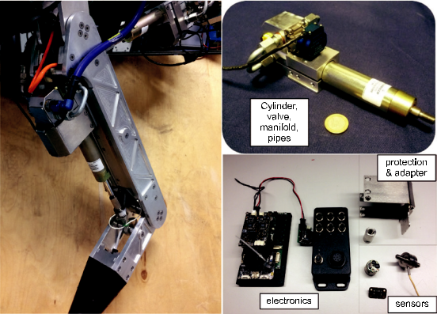

3-сурет | аяқ кескіні (сол жақта) роботтың сызықты жетек блогын құрайтын компоненттерді көрсететін екі бөлек сурет (оң жақта).
- Сур.3 HyQ сызықты жетек блоктарын көрсетеді-бір блокқа тиесілі барлық компоненттері бар аяқтар. Төменде сол жақта көрсетілген Аналогты сандық түрлендіргіш пен электронды байланыс тақталары қосылатындығын ескеріңіз

9.Ақылды үйге арналған электр тізбектері қосымша
Бұл күндері біздің өркениетті өмір салтымызда адамдар мүмкін емес электрондық гаджеттердің көптеген түрлерін пайдаланыңыз. Жыл сайын жаңа электрондық жүйелер енгізіледі
өнімдер де, көптеген қолмен өмірді жеңілдету үшін жүйелер цифрландырылды. Бұл ағымда,
Үйді автоматтандыру немесе ақылды үй-бұл технология үй қауіпсіздігін қамтамасыз ету және
ұялы телефон арқылы үйдегі кез-келген электр жабдықтарын қашықтан басқару. GSM модемін қолдана отырып, Ақылды үй жүйесінде, микроконтроллер және датчиктер, үй қауіпсіздігі және тұрмыстық техника энергияны үнемдеу және өмірді жақсарту үшін автоматтандырылған
неғұрлым тиімді. Бұл жоба Ақылды жобалау мен дамытуға бағытталған А үй жүйесі басқаруға қабілетті үй иесі үшін электр тұрмыстық аспаптарды ауыстырып қосу және құлыппен
иесі телефон арқылы жіберетін командаға сәйкес есіктер. Тұтынушы тұрмыстық техникаға оңай қол жеткізе алады оны тиімді пайдалану үшін. Бұл энергияны үнемдейді және энергияны үнемдейді ақша үнемдеуді білдіреді. Бұл бастама қазіргі заманғы тәжірибені жеңілдетуге бағытталған төмен шығындармен өмір салты. Бұл жоба да болуы мүмкін жартылай паралич және науқас мүгедектерге көмек көрсету. Келесі бөлімдерде үйге қатысты ақпарат берілген аппараттық жүйелерді жобалау, әзірлеу және енгізу

Микроконтроллер (сурет. 16F73)
Микроконтроллер Peripheral Interface Controller (PIC) 16f73 - бұл қуатты және оңай бағдарламаланатын чип 2,2 В-тан 5,5 в-қа дейін кең жұмыс ауқымы бар. микроконтроллер RISC-ке негізделген (командалардың қысқартылған жиынтығы Компьютер) 28 шығысы бар сәулет. Ол 8 биттік 5 арналары бар 2 қосымша таймері бар Аналогты-сандық түрлендіргіш. В тұрақты ток режимі оның жұмыс уақыты 20 МГц, ал командалық цикл тұрақты ток режимінде - 200 нс. Контактілерді қосу 16f73-сурет інжірде ұсынылған. 2.

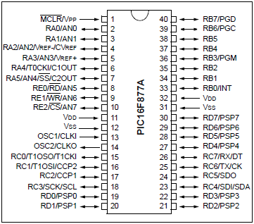
Микроконтроллер Істікшесінің конфигурациясы (PICI6F73).

Серво Қозғалтқышы
Tower Pro SG90 есік құлыптарын басқаруға арналған осы жобада 9g микро серво қозғалтқыштары қолданылады. 9g Серво қозғалтқышы да белгілі жоғары шығу қуаты бар микро сервомотор, бірақ өте аз және жеңіл салмақ. Серво қозғалтқышының бұл түрі шамамен айнала алады 1800, 3 қолдары мен жабдықтары бар. Жұмыс жылдамдығы және крутящий бұл қозғалтқыш берілген кернеуге байланысты.

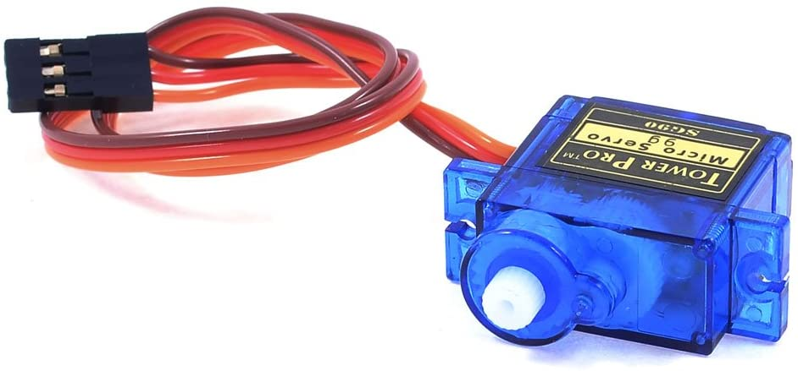
Реле
Реле электр қуатын беретін қосқыш ретінде әрекет етеді аспаптар. Реле-бұл электромагниттік құрылғы үшін пайдаланылатын жылжымалы байланыстар, соленоид және қалпына келтіру серіппесі басқару блогын да, басқарылатын құрылғыны да оқшаулаңыз. В бұл NVK жобасы MR82-5USR, қуатты аз тұтыну және полярланбаған реле бақыланатын құрылғыны оқшаулау үшін қолданылады. Бұл релелік қосқыш электрондық коммутациялық жүйелерде, сынақ жүйелерінде әмбебап қолдануға ие жабдықтар, локальдық желі жүйелері, модемдер, факсимильдік аппараттар,автоматтандыру жүйелері, дыбыс-бейне жазу құралдары және басқа да электрондық жабдықта. Оның максималды ауысу тогы-2а, бастапқы қалыпты жұмыс күші кезінде 50 МН байланыс кедергісі 200 МВт
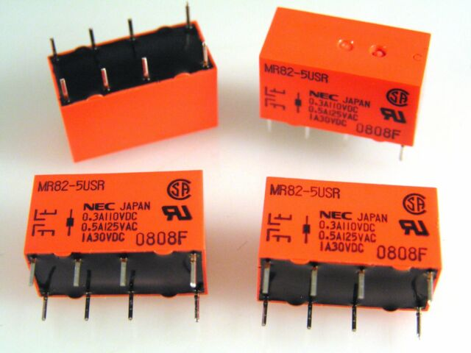
ӘЗІРЛЕНГЕН ЖҮЙЕ ЖӘНЕ АППАРАТТЫҚ ІСКЕ АСЫРУ
Жобаланған жүйенің құрылымдық схемасы суретте көрсетілген. 3. Бұл Протеус жобасын жасау үшін бағдарламалық жасақтаманы модельдеу қолданылды (сурет. 4). Бұл жүйе үшін ұялы телефон командалық командалары бар SMS таратқыш ретінде қолданылады. GSM қабылдау соңында SIM900 [9] модемі микроконтроллерге қосылған. Микроконтроллер, осы жүйенің миы белгілі бір операцияны орындау үшін реле, PIR сенсоры және сервоприводпен тікелей байланысты.
Жүйе қосылған кезде трансформатор кіріс ретінде 220 В айнымалы токты қабылдайды және шығыс ретінде 9 В айнымалы токты береді. Содан кейін түзеткіш айнымалы кернеуді тұрақты кернеуге айналдырады. Тұрақты ток тізбегі кернеуді қажетті 3,6 в дейін төмендетеді . Микроконтроллер, GSM модулі және реле тұрақты ток тізбегіндегі осы шығу кернеуінен қуат алады.
Пайдаланушының ұялы телефонынан әртүрлі командаларды жіберу үшін android қосымшасы жасалды. Ол Android үшін Eclipse және Java көмегімен жасалған. Бұл қосымшаның сегіз нұсқасы бар және әр нұсқаның өз командасы бар. Пайдаланушы пәрменді жіберген кезде GSM модулі оны қабылдап, микроконтроллерге жібереді. Содан кейін микроконтроллер командаға сәйкес операцияны орындайды.

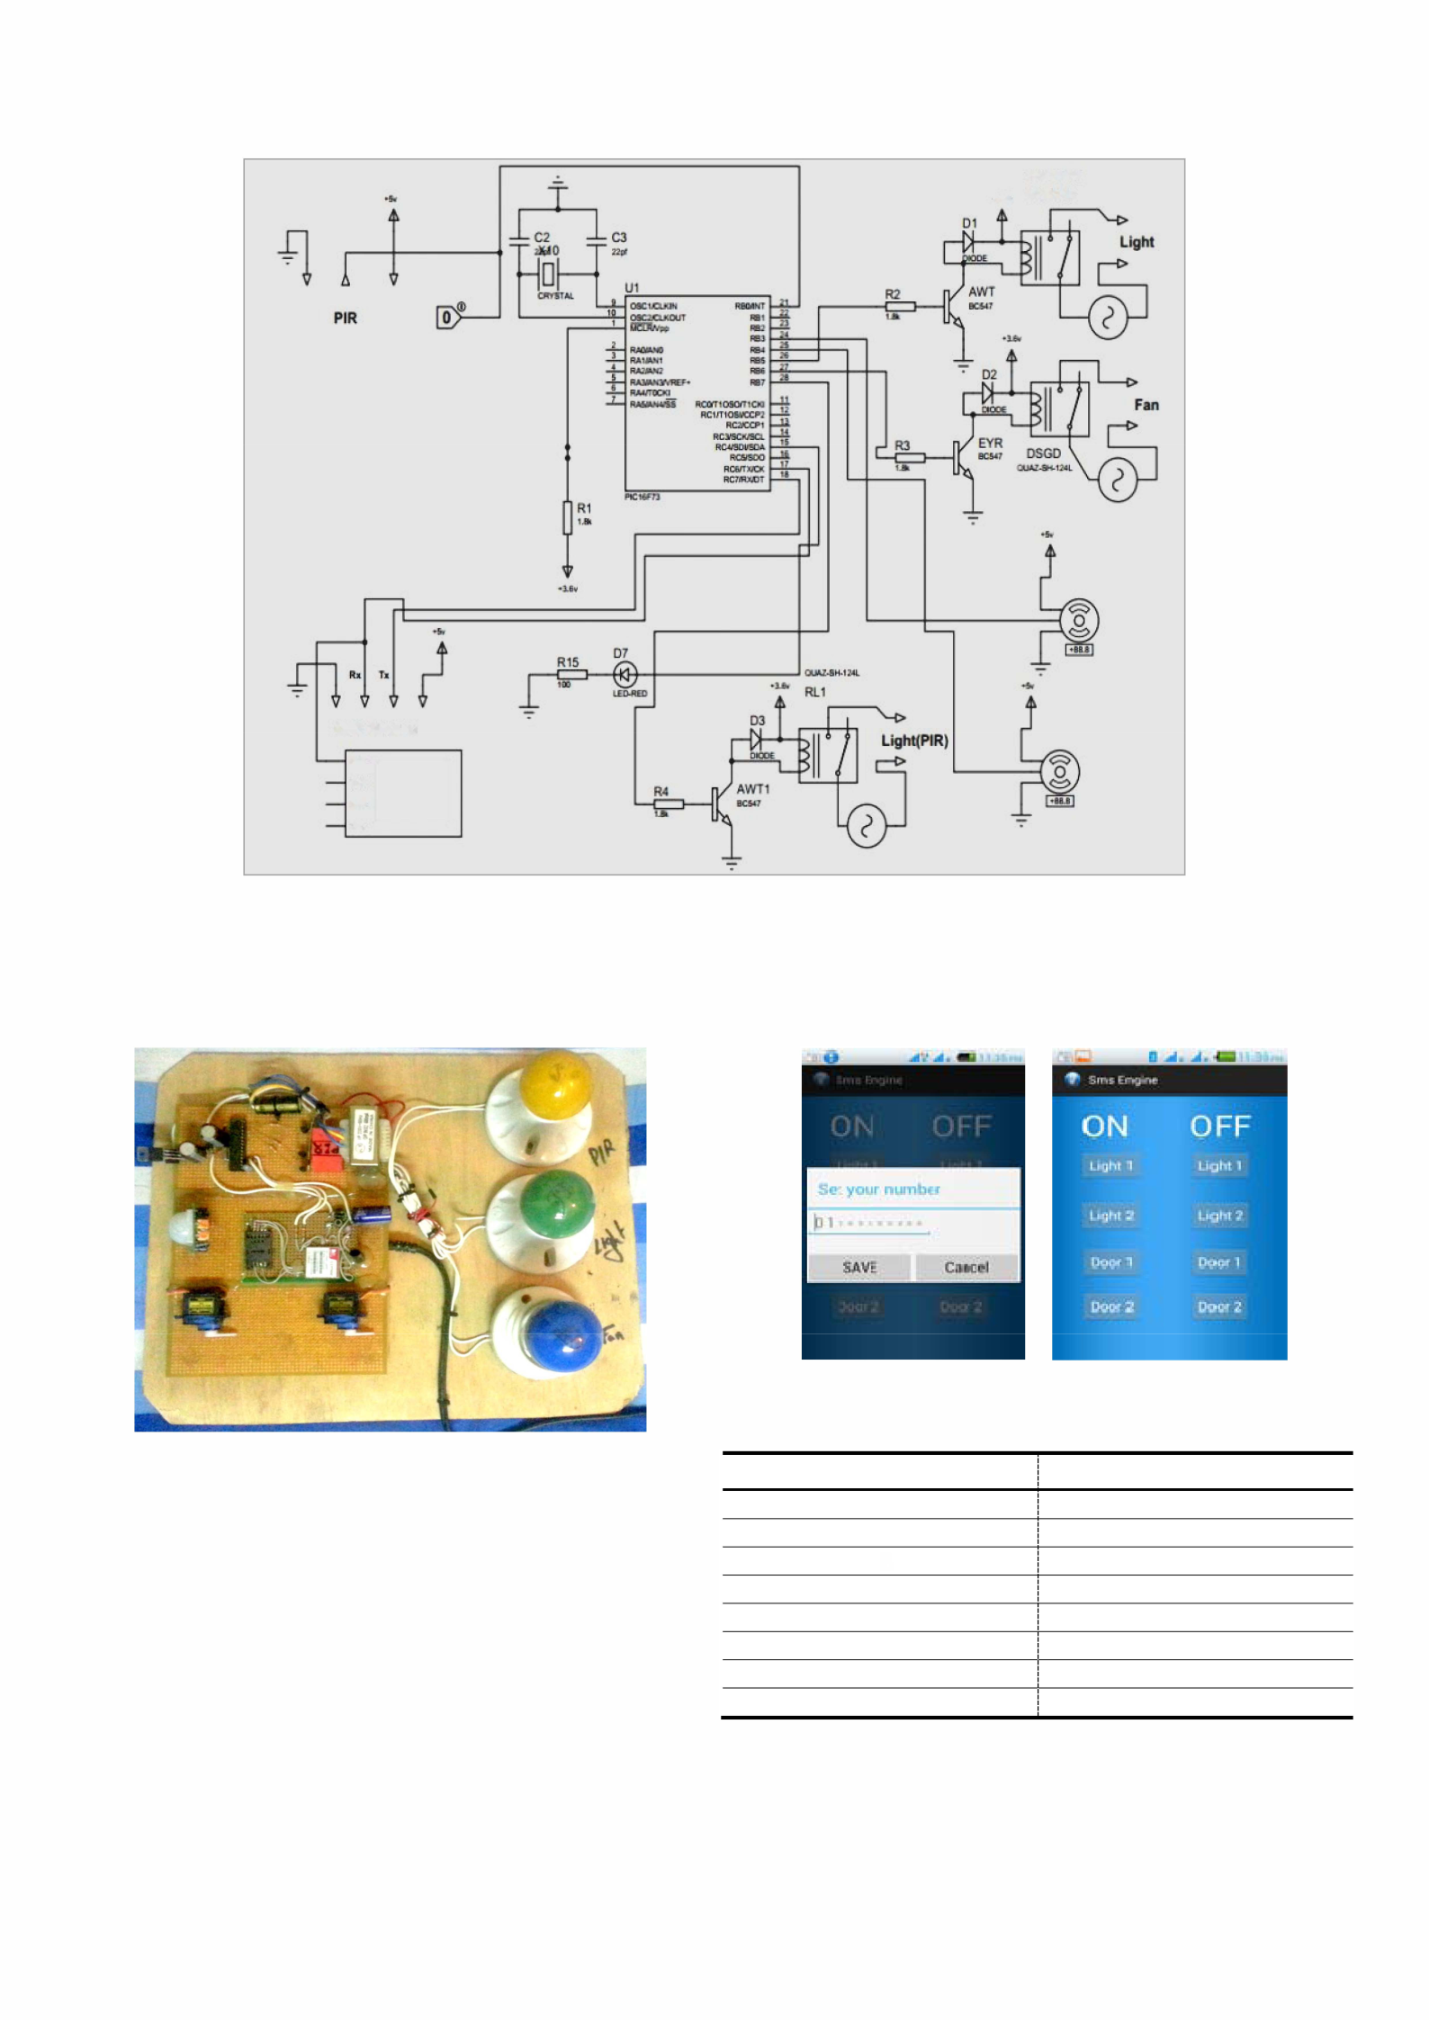

Сур. 4. бүкіл схеманың Proteus іске асыру.

Команда есіктерді құлыптауға немесе ашуға арналған кезде, микроконтроллер ротор біліктерін тиісінше сағат тіліне қарсы немесе сағат тіліне қарсы бұрады. Міне, інжір. 5-жобаланған жүйе үшін іске асырылған схема.

Бұл жүйеге пассивті Инфрақызыл сенсор (PIR sensor) қосылады, ол қозғалысты сезіну кезінде шамдарды қосады және өшіреді. Кез-келген қозғалыс жағдайында жүйеге суретте көрсетілген Жарық кіреді. 7. Егер ол енді қозғалысты сезінбесе, онда бір минуттан кейін жарық автоматты түрде өшеді
Пайдаланушы Light 1 ON түймесін басқан кезде, мобильді станция GSM модуліне la коды бар SMS жібереді және жүйе 1 шамды қосады (сурет.8).
Пайдаланушы Light 1 OFF опциясын таңдаған кезде, ұялы телефон GSM модуліне la SMS кодын жібереді және жүйеI жарықты өшіреді (сурет.. 9). '
Пайдаланушы "1 қосу есігі" опциясын таңдаған жағдайда, ұялы телефон LC бар SMS-хабарламаны GSM модуліне жібереді және жүйе суретте көрсетілген есікті ашады. 10. пайдаланушы Door 1 OFF опциясын таңдаған кезде жүйе есікті құлыптайды (сурет. 11).
Бұл жобаны құру курстың көптеген аспектілері мен электр жабдықтары туралы практикалық білім алуға көмектесті. Ол бағдарламалық жасақтаманы талдаумен, жобалаумен, аппараттық құралдармен, тестілеумен және біздің жобамен байланысты техникалық қызмет көрсетумен таныстырады. Смартфонның ыңғайлылығының арқасында пайдаланушы кез-келген электр құрылғыларын басқара алады. Бұл пайдаланушыларға үйден шыққан кезде олардың электр аспаптары қосылмайтынына сенімді болуға мүмкіндік береді. Жоба пайдаланушылармен өзара әрекеттесуді жеңілдету үшін өте қарапайым дизайнға ие.
